# Relatório de Segurança – Tópico 1.2

## Objetivo

Integrar uma ferramenta de análise estática de código ao pipeline DevSecOps para detectar vulnerabilidades no código fonte automaticamente durante o desenvolvimento.

## Ações Realizadas

- Criado repositório GitHub chamado 'validador_seguro'.  
- Desenvolvido código em Python com Flask e validações de entrada.  
- Adicionado workflow GitHub Actions com a ferramenta Bandit para análise estática de segurança.  
- Toda alteração no repositório aciona o workflow automaticamente para validar o código.

## Capturas de Tela

Repositório GitHub com estrutura de arquivos e workflow configurado:

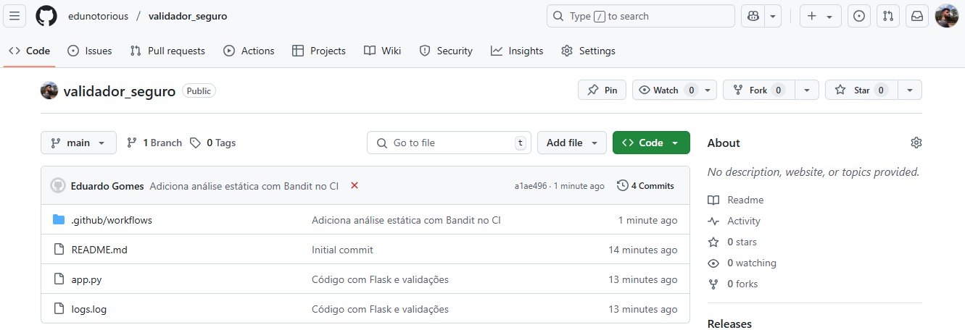

Execução automática do workflow no GitHub Actions:

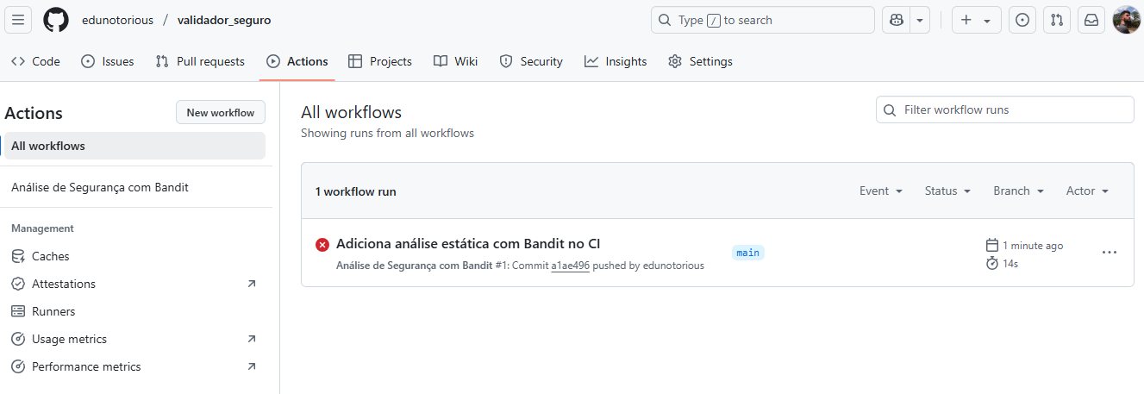

## Conclusão

A ferramenta Bandit foi integrada com sucesso ao pipeline DevSecOps via GitHub Actions. Isso garante que todo novo código enviado ao repositório passe por verificação de segurança, aumentando a confiabilidade do software e antecipando possíveis vulnerabilidades durante o ciclo de desenvolvimento.